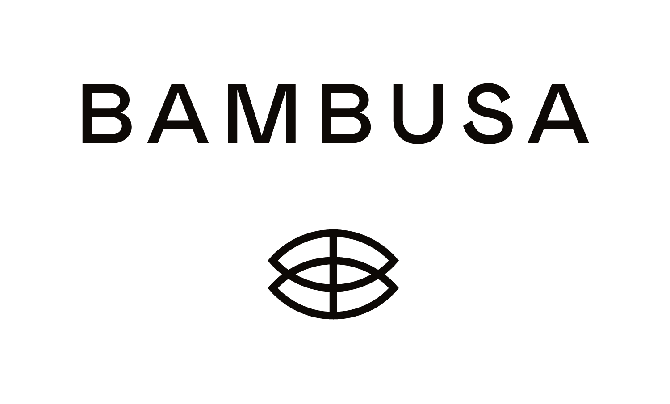
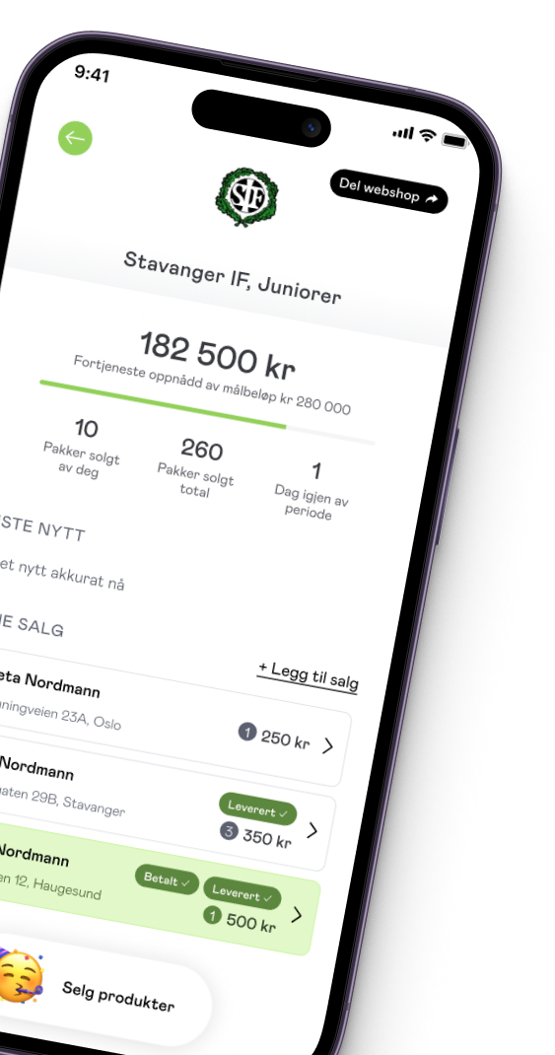

Kjære medlemmar i Selje idrettslag!

Då er vi klare for Bambusa App dugnad i veke 21!
Selje idrettslag er basert på dugnad og frivillig arbeid. Vi har mykje å bruke pengar på, og det å skaffe inntekter til idrettslaget vårt er svært viktig både for å sørge for nok og rett utstyr, og for å halde medlemskontigenten nede. Derfor er vi heilt avhengig av all den hjelp vi kan få for å auke inntektene til laget.
I denne digitale dugnaden finn du Bambusa favorittar til heile familien. Kvart produkt vi sel gir oss ein forteneste på 110 kr, uansett utsalspris.

Onsdag 22. mai vil alle aktive medlemmar motta ein SMS fra Bambusa der de kan laste ned Bambusa appen frå App Store / Play Store. Dugnaden vår dukkar automatisk opp, og de kan registrere eige sal i appen.
Målbeløp blir vist i appen, og er basert på at kvart medlem sel 5 produkt.
Det blir opp til kvar enkelt om ein vil bestille produkt til eiga hushaldning, eller om ein vel å selje produkta til venner/familie. Produktet betalast i appen.

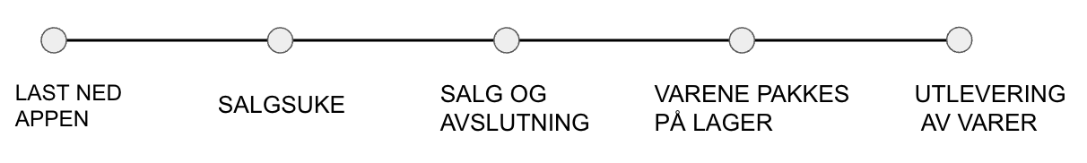
Veke 21 Uke 22 Uke 23 Uke 24 Uke 25


FRISTER:
- Alle må ha lasta ned appen i veke: 21
- Salget vert lukka: 09.06.24
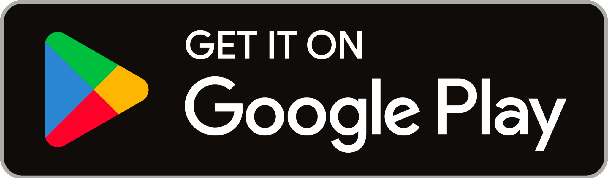
Behov for hjelp? Ta kontakt med oss på post@seljeil.no eller tlf. 972 23 701 (Marilyn), 952 82 409(Lena) dersom du har spørsmål.
Takk for sportslig innstilling til ein økonomisk dugnad for klubben. Med vennlig helsing Selje idrettslag.

